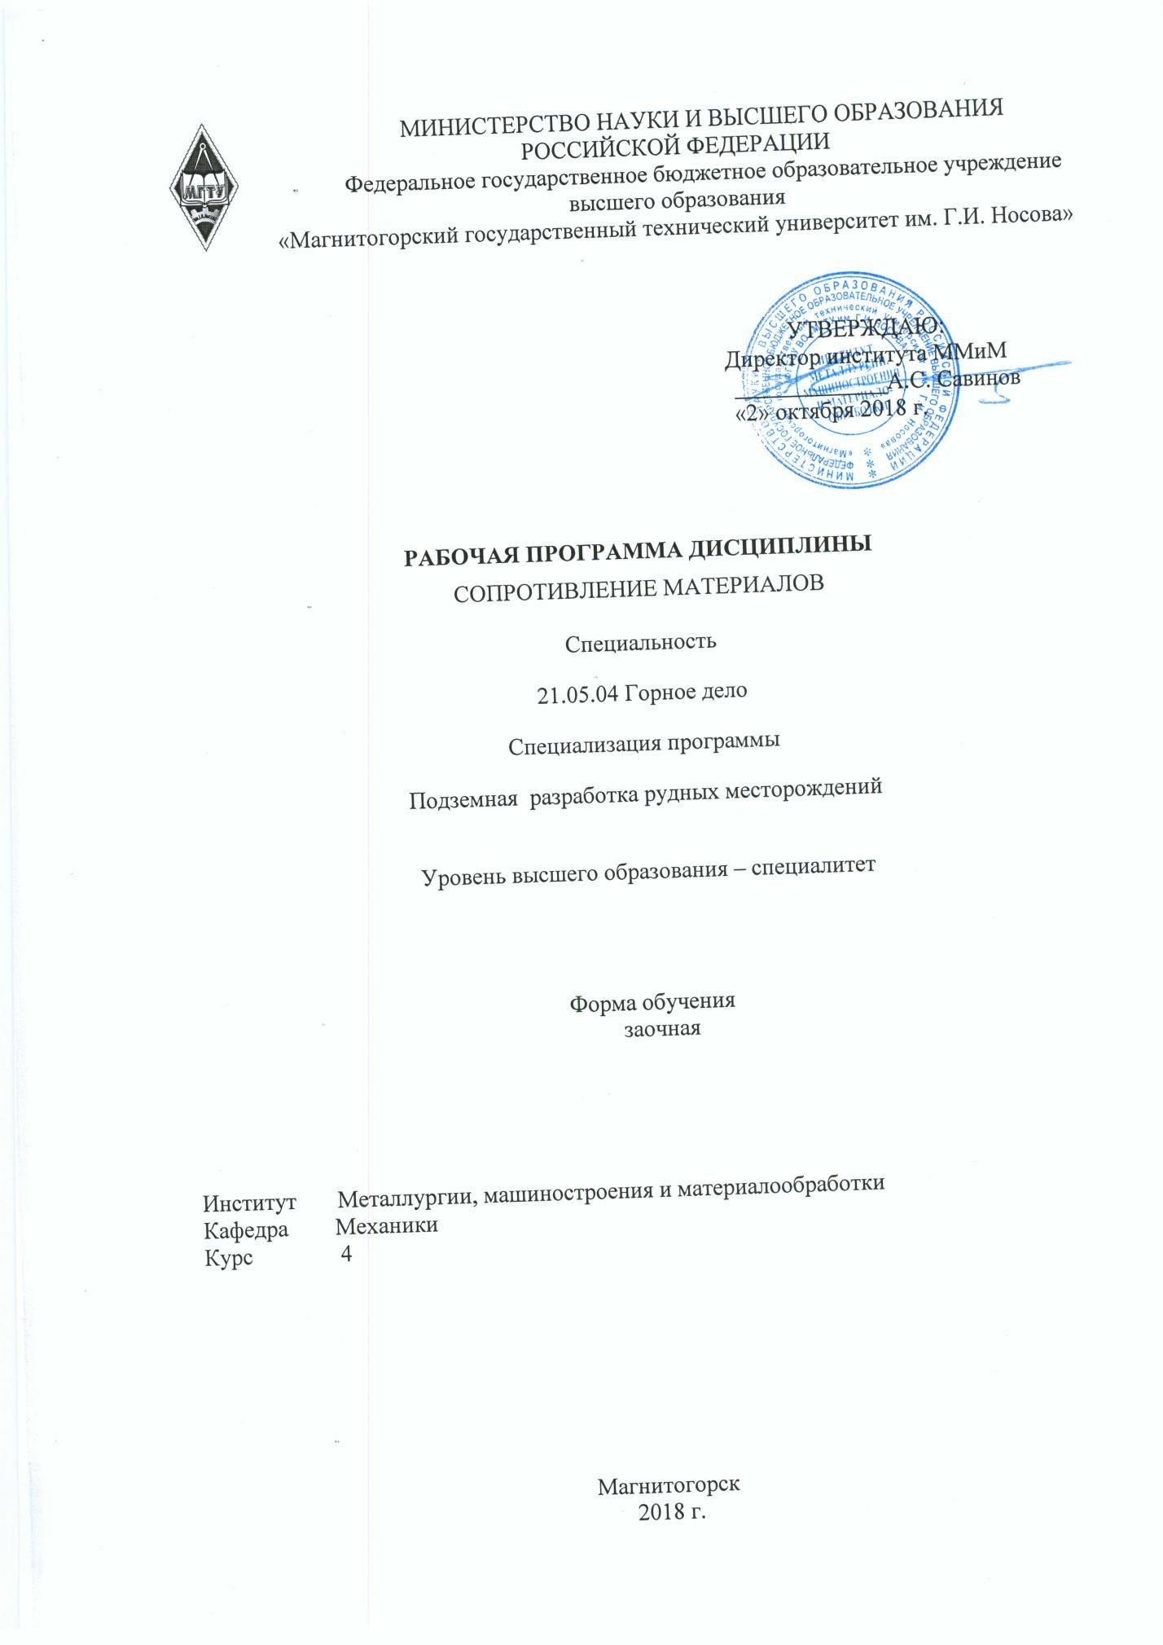

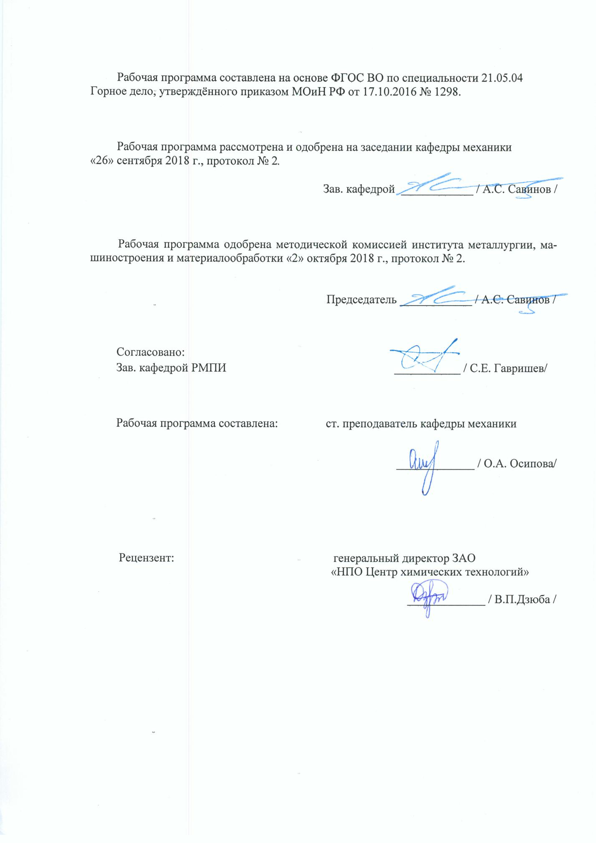

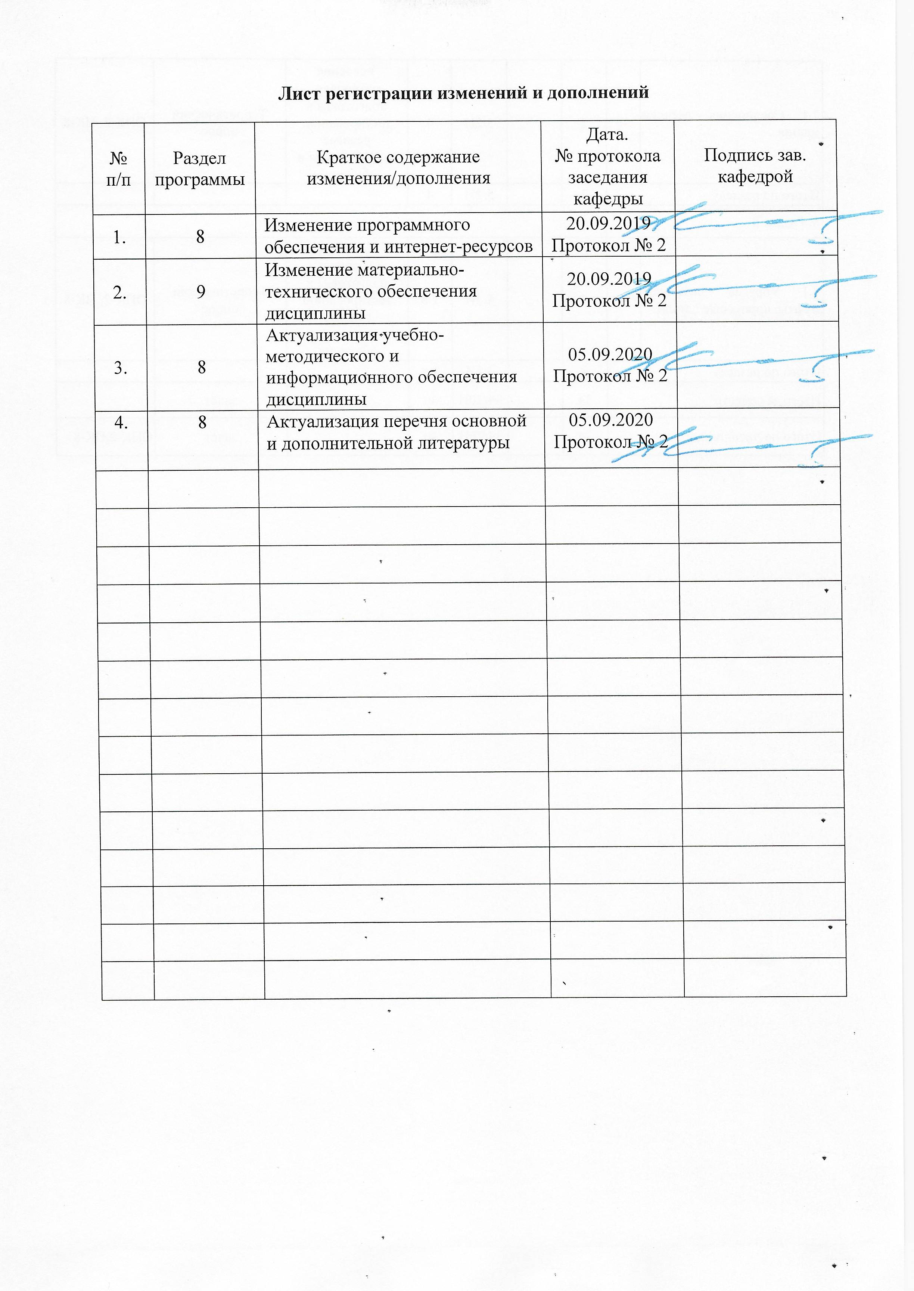

**1 Цели освоения дисциплины**

Целями освоения дисциплины «Сопротивление материалов»: является освоение первоначальных практических и теоретических основ расчёта напряжённого состояния тела при различных деформациях и служит основой изучения специальных дисциплин**.**

**2 Место дисциплины в структуре образовательной программы подготовки специалиста**

Дисциплина «Сопротивление материалов» входит в базовую часть блока 1 образовательной программы.

Для изучения дисциплины необходимы знания, умения, владения, сформированные в результате изучения дисциплин Б1.Б.09 «Математика», Б1. Б.10 «Физика», Б1.Б.16.01 «Теоретическая механика».

Знания (умения, владения) полученные обучающимися при изучении дисциплины «Сопротивление материалов» будут необходимы при изучении дисциплины Б1.Б.16.03

«Прикладная механика» и выполнении выпускной квалификационной работы.

**3 Компетенции обучающегося, формируемые в результате освоения   
дисциплины и планируемые результаты обучения**

В результате освоения дисциплины «Сопротивление материалов» обучающийся должен обладать следующей компетенцией:

| Структурный  элемент  компетенции | Планируемые результаты обучения |
| --- | --- |
| ОПК-9 - владение методами анализа, знанием закономерностей поведения и управления свойствами горных пород и состоянием массива в процессах добычи и переработки твёрдых полезных ископаемых, а также при строительстве и эксплуатации подземных сооружений. | | |
| знать | • основные положения, гипотезы сопротивления материалов, аналитические и экспериментальные методы определения перемещений при изгибе; оценки прочности при простых и сложном сопротивлении, продольном изгибе;  • методы и практические приёмы расчёта стержней и стержневых систем при различных силовых деформационных и температурных воздействиях | |
| уметь | • грамотно составлять расчётные схемы  • подбирать необходимые размеры сечений стержней из условий прочности, жёсткости и устойчивости | |
| владеть | • навыками рационального проектирования объектов простой конфигурации при деформациях растяжения - сжатия, изгиба, кручения, с учётом жёсткости и устойчивости рассматриваемых систем.  • навыками в построении эпюр внутренних усилий в статически определимых системах. | |

**4 Структура и содержание дисциплины**

Общая трудоёмкость дисциплины составляет 2 зачётные единицы 72 акад. часов, в том числе:

– контактная работа – 8,7 акад. часов:

– аудиторная – 8 акад. часов;

– внеаудиторная – 0,7 акад. часов

– самостоятельная работа – 59,4 акад. часов;

– подготовка к зачёту – 3,9 акад. часа

| Раздел/ тема  дисциплины | Курс | Аудиторная  контактная работа  (в акад. часах) | | Самостоятельная работа (в акад. часах) | Вид самостоятельной  работы | Форма текущего контроля успеваемости и  промежуточной аттестации | Код и структурный  элемент  компетенции |
| --- | --- | --- | --- | --- | --- | --- | --- |
| лекции | практич. занятия |
| 1. Введение в курс  Основные понятия. Метод сечений. Внутренние силовые факторы. Построение эпюр в балках. | 4 | 1 | 1/1И | 9 | Изучение материала на образовательном портале, выполнение контрольной работы | контрольная работа | ОПК-9 (ув) |
| 2. Центральное растяжение – сжатие. Сдвиг. Кручение | 4 | 0,5 |  | 2,5 | Изучение материала на образовательном портале, выполнение контрольной работы | контрольная работа | ОПК-9 (зув) |
| 1. Геометрические характеристики плоских поперечных сечений. | 4 | 0,5 |  | 2,5 | Изучение материала на образовательном портале, выполнение контрольной работы | контрольная работа | ОПК-9 (зув) |
| 1. Прямой поперечный изгиб. Элементы рационального проектирования простейших систем. Расчёт по теориям прочности. | 4 | 1 | 1 | 5 | Изучение материала на образовательном портале, выполнение контрольной работы | контрольная работа | ОПК-9 (зув) |
| 5.Продольно-поперечный изгиб. Устойчивость стержней. | 4 |  |  | 5,4 | Изучение материала на образовательном портале, выполнение контрольной работы | контрольная работа | ОПК-9 (зув) |
| 6. Сложное сопротивление. Косой изгиб. Внецентренное растяжение – сжатие. Изгиб с кручением круглого вала | 4 |  | 1/1И | 5 | Изучение материала на образовательном портале, выполнение контрольной работы | контрольная работа | ОПК-9 (зув) |
| 7. Определение перемещений в балках. Статически неопределимые балки | 4 | 1 |  | 5 | Изучение материала на образовательном портале, выполнение контрольной работы | контрольная работа | ОПК-9 (зув) |
| 8. Расчёт движущихся с ускорением элементов конструкций | 4 |  |  | 5 | Изучение материала на образовательном портале, выполнение контрольной работы | контрольная работа | ОПК-9 (зув) |
| 9. Удар. Усталость. Расчёт по несущей способности | 4 |  |  | 5 | Изучение материала на образовательном портале, выполнение контрольной работы | контрольная работа | ОПК-9 (зув) |
| **Итого по дисциплине** |  | **4** | **4/2И** | **59,4** |  | **зачёт** | **ОПК-9** |

**5 Образовательные и информационные технологии**

Для реализации предусмотренных видов учебной работы в качестве образовательных технологий в преподавании дисциплины «Сопротивление материалов» используются традиционные образовательные технологии

Лекции проходят в традиционной форме, в форме лекций - консультаций и проблемных лекций. Часть практических занятий ведутся в интерактивной форме: учебная дискуссия, эвристическая беседа, обучение на основе опыта*.*

**6 Учебно-методическое обеспечение самостоятельной работы обучающихся**

По дисциплине «Сопротивление материалов» предусмотрено выполнение контрольной работы обучающихся.

***Примерная контрольная работа:***

*Контрольная работа «Построение эпюр внутренних силовых факторов в статически определимых системах»*

|  |  |
| --- | --- |
| 6 Вариант | |
| 1 | 2 |
| 3 | 4 |
| 5 | 6 |

1. Требуется построить эпюры:

- продольных сил для стержня (схема 1);

- крутящих моментов  (схема 2);

- поперечной силы  и изгибающего момента :

а) для балки (схема 3, 4);

б) для рамы (схемы 5,6).

1. Найти опасные сечения для заданных схем
2. Для балки (схема 3) подобрать: сечения из стали ([σ]=160 МПа):

а) двутавровое;

б) прямоугольное (h/b) =2;

г) круглое

Выбрать самое экономичное сечение.

4) Для рамы (схема 5) подобрать: швеллер из стали ([σ]=180 МПа)

Таблица числовых значений

|  |  |  |  |  |  |  |
| --- | --- | --- | --- | --- | --- | --- |
|  |  |  |  |  |  |  |
| 2 | 10 | 20 | 10 | 20 | 10 | 20 |

**7 Оценочные средства для проведения промежуточной аттестации**

*а) Планируемые результаты обучения и оценочные средства для проведения промежуточной аттестации:*

Промежуточная аттестация имеет целью определить степень достижения запланированных результатов обучения по дисциплине

«Сопротивление материалов» проводится в форме зачёта на 4 курсе.

| Структурный элемент  компетенции | Планируемые результаты обучения | Оценочные средства |
| --- | --- | --- |
| ОПК-9 - владение методами анализа, знанием закономерностей поведения и управления свойствами горных пород и состоянием массива в процессах добычи и переработки твёрдых полезных ископаемых, а также при строительстве и эксплуатации подземных сооружений. | | |
| Знать | • основные положения, гипотезы сопротивления материалов, аналитические и экспериментальные методы определения перемещений при изгибе; оценки прочности при простых и сложном сопротивлении, продольном изгибе;  • методы и практические приёмы расчёта стержней и стержневых систем при различных силовых деформационных и температурных воздействиях | ***Перечень теоретических вопросов к зачёту:***   1. Цели и задачи изучения курса "Сопротивление материалов" 2. Модели форм элементов конструкций. 3. Виды основных деформаций бруса. 4. Внешние и внутренние силы. Метод сечений. 5. Внецентренное растяжение - сжатие. 6. Внешние и внутренние силы. Классификация сил. 7. Внутренние силовые факторы. Виды деформаций. Эпюры. 8. Геометрические характеристики плоских сечений. Роль геометрических характеристик в сопротивлении материалов 9. Деформации. Виды деформаций. 10. Динамические нагрузки. 11. Изгиб с кручением. 12. Изгиб. Нахождение внутренних силовых факторов при изгибе. 13. Кручение с изгибом. 14. Кручение. Напряжения при кручении. 15. Метод сечений. Правила знаков для внутренних силовых факторов. 16. Моменты инерции простых фигур. Статические моменты. Момент сопротивления. 17. Моменты инерции сложных фигур. Моменты сопротивления сечения. 18. Напряжения при различных видах деформаций. 19. Напряжённое и деформированное состояние тела. 20. Нормальные и касательные напряжения при изгибе 21. Определение деформаций и перемещений при изгибе. 22. Определение центра тяжести плоского сечения и сечения из прокатных профилей. 23. Осевые и центробежный моменты инерции сечений. Полярный момент инерции. 24. Основные допущения сопротивления материалов. 25. Основные задачи сопротивления материалов. 26. Перемещения, виды и способы определения перемещений. 27. Прокатные профили. Применение. Сортамент. 28. Прямой поперечный изгиб. Нормальные и касательные напряжения при изгибе. Подбор сечений. 29. Расчёт балки на прочность при изгибе. 30. Расчёт на прочность и жёсткость при растяжении – сжатии. 31. Расчёт на прочность при кручении. Подбор сечения. Угол закручивания. 32. Рациональные формы поперечного сечения. 33. Сдвиг. Напряжения при сдвиге. Срез. 34. Статически неопределимые системы. Метод сил. 35. Сложное сопротивление. Виды сложного сопротивления. 36. Теории прочности. Основные понятия. 37. Устойчивость сжатых стержней. Гибкость стержня. Формулы Эйлера и Тетмайера- Ясинского. |
| Уметь | • грамотно составлять расчётные схемы  • подбирать необходимые размеры сечений стержней из условий прочности, жёсткости и устойчивости | ***Примерное практическое задание на зачёт***  Для заданной балки построить эпюры поперечных сил и изгибающих моментов.  Найти опасное сечение     |  |  |  | | --- | --- | --- | |  |  |  | | 2 | 10 | 10 | |
| Владеть | • навыками рационального проектирования объектов простой конфигурации при деформациях растяжения - сжатия, изгиба, кручения, с учётом жёсткости и устойчивости рассматриваемых систем.  • навыками в построении эпюр внутренних усилий в статически определимых системах. | ***Примерное практическое задание на зачёт***  Для заданной балки построить эпюры поперечных сил и изгибающих моментов.  Найти опасное сечение. Подобрать швеллер из стали с [σ]=160МПа   |  |  |  |  |  | | --- | --- | --- | --- | --- | |  |  |  |  |  | | 2 | 10 | 10 | 20 | 10 | |

*б) Порядок проведения промежуточной аттестации, показатели и критерии оценивания:*

Для получения зачёта по дисциплине «Сопротивление материалов» обучающийся должен изучить необходимые разделы в конспектах, учебных пособиях и методических указаниях; работать со справочной литературой, изучить материал на образовательном портале.

Промежуточная аттестация по дисциплине «Сопротивление материалов» включает теоретические вопросы, позволяющие оценить уровень усвоения обучающимися знаний, и практические задания, выявляющие степень сформированности умений и владений ОПК-9, проводится в форме зачёта.

Критерии оценки (в соответствии с формируемыми компетенциями и планируемыми результатами обучения.

При сдаче зачёта:

- на оценку **«зачтено»** обучающийся должен показать знания не только на уровне воспроизведения и объяснения информации, но и на интеллектуальные навыки решения проблем и задач, нахождения уникальных ответов к проблемам.

- на оценку **«не зачтено»** обучающийся не может показать знания на уровне воспроизведения и объяснения информации, не может показать интеллектуальные навыки

решения простых задач.

# 8 Учебно-методическое и информационное обеспечение дисциплины

**а) Основная литература:**

1. Атапин, В. Г.  Сопротивление материалов: учебник и практикум для вузов / В. Г. Атапин. — 2-е изд., перераб. и доп. — Москва: Издательство Юрайт, 2020. — 342 с. — (Высшее образование). — ISBN 978-5-534-07212-9. — Текст: электронный // ЭБС Юрайт [сайт]. — URL: <https://urait.ru/bcode/450626> .
2. Ибрагимов, Ф. Г. Механика деформируемых стержней: учебное пособие [для вузов] / Ф. Г. Ибрагимов, А. С. Постникова; МГТУ. - Магнитогорск: МГТУ, 2019. - 1 электрон. опт. диск (CD-ROM). - Загл. с титул. экрана. - URL : <https://magtu.informsystema.ru/uploader/fileUpload?name=3877.pdf&show=dcatalogues/1/1530012/3877.pdf&view=true>. - Макрообъект. - ISBN 978-5-9967-1504-6. - Текст: электронный. - Сведения доступны также на CD-ROM.

**б) Дополнительная литература:**

1. Сопротивление материалов / Е. Г. Макаров. - М.: Новый Диск, 2008. - 1 электрон. опт. диск (CD-ROM). - Загл. с титул. экрана. - URL: <https://magtu.informsystema.ru/uploader/fileUpload?name=162.pdf&show=dcatalogues/1/1052263/162.pdf&view=true>. - Макрообъект. - Текст: электронный. - Сведения доступны также на CD-ROM.
2. Дьяченко, Д. Я. Сопротивление материалов: практикум / Д. Я. Дьяченко; МГТУ. - Магнитогорск, 2014. - 97 с. : ил., табл. - URL: <https://magtu.informsystema.ru/uploader/fileUpload?name=800.pdf&show=dcatalogues/1/1116021/800.pdf&view=true>. - Макрообъект. - Текст: электронный. - Имеется печатный аналог.
3. Кашникова, Ю. А. Сопротивление материалов: курс лекций. Ч. I. Простое сопротивление / Ю. А. Кашникова, В. П. Дзюба; МГТУ, [каф. ТМиСМ]. - Магнитогорск, 2010. - 52 с. : ил., табл. - URL: <https://magtu.informsystema.ru/uploader/fileUpload?name=460.pdf&show=dcatalogues/1/1080671/460.pdf&view=true>. - Макрообъект. - Текст: электронный. - Имеется печатный аналог.

**в) Методические указания:**

1. Деформация. Кручение: методические указания к проведению практической и самостоятельной работы по дисциплине "Сопротивление материалов" для студентов очной и заочной формы обучения 150400.62, 150700.62, 151000.62, 140400.62 / сост.: Степанищев А. Е.; МГТУ; Белорецкий филиал. - Магнитогорск: МГТУ, 2014. - 1 электрон. опт. диск (CD-ROM). - Загл. с титул. экрана. - URL: <https://magtu.informsystema.ru/uploader/fileUpload?name=3103.pdf&show=dcatalogues/1/1135518/3103.pdf&view=true>. - Макрообъект. - Текст: электронный. - Сведения доступны также на CD-ROM.
2. Деформация, растяжение-сжатие: методические указания к проведению практической и самостоятельной работы по дисциплине "Сопротивление материалов" для студентов очной и заочной формы обучения 150400.62, 150700.62, 151000.62, 140400.62 / сост.: Степанищев А. Е.; МГТУ; Белорецкий филиал. - Магнитогорск: МГТУ, 2014. - 1 электрон. опт. диск (CD-ROM). - Загл. с титул. экрана. - URL: <https://magtu.informsystema.ru/uploader/fileUpload?name=3104.pdf&show=dcatalogues/1/1135522/3104.pdf&view=true>. - Макрообъект. - Текст: электронный. - Сведения доступны также на CD-ROM.
3. Дьяченко, Д. Я. Прямой поперечный изгиб: сборник заданий / Д. Я. Дьяченко; МГТУ. - Магнитогорск: МГТУ, 2010. - 1 электрон. опт. диск (CD-ROM). - Загл. с титул. экрана. - URL: <https://magtu.informsystema.ru/uploader/fileUpload?name=1257.pdf&show=dcatalogues/1/1123435/1257.pdf&view=true> - Макрообъект. - Текст: электронный. - Сведения доступны также на CD-ROM.
4. Минин, Л. С.  Сопротивление материалов. Расчетные и тестовые задания: учебное пособие для вузов / Л. С. Минин, Ю. П. Самсонов, В. Е. Хроматов. — 3-е изд., перераб. и доп. — Москва: Издательство Юрайт, 2020. — 213 с. — (Высшее образование). — ISBN 978-5-534-08416-0. — Текст: электронный // ЭБС Юрайт [сайт]. — URL: <https://urait.ru/bcode/453862>.
5. Атапин, В. Г.  Сопротивление материалов. Сборник заданий с примерами их решений: учебное пособие для вузов / В. Г. Атапин. — 2-е изд., испр. и доп. — Москва: Издательство Юрайт, 2020. — 151 с. — (Высшее образование). — ISBN 978-5-534-04129-3. — Текст: электронный // ЭБС Юрайт [сайт]. — URL: <https://urait.ru/bcode/453206>.
6. Савинов, А. С. Практикум по сопротивлению материалов: практикум / А. С. Савинов, О. А. Осипова, А. С. Постникова; МГТУ. - Магнитогорск: МГТУ, 2017. - 1 электрон. опт. диск (CD-ROM). - Загл. с титул. экрана. - URL: <https://magtu.informsystema.ru/uploader/fileUpload?name=3242.pdf&show=dcatalogues/1/1137007/3242.pdf&view=true> . - Макрообъект. - Текст: электронный. - Сведения доступны также на CD-ROM.
7. Статически неопределимые системы: учебное пособие / Д. Я. Дьяченко, О. С. Железков, С. В. Конев и др.; МГТУ. - Магнитогорск: МГТУ, 2017. - 1 электрон. опт. диск (CD-ROM). - Загл. с титул. экрана. - URL: <https://magtu.informsystema.ru/uploader/fileUpload?name=3174.pdf&show=dcatalogues/1/1136586/3174.pdf&view=true>. - Макрообъект. - Текст: электронный. - Сведения доступны также на CD-ROM.
8. Ицкович, Г. М. Сопротивление материалов. Руководство к решению задач в 2 ч. Часть 1: учебное пособие для вузов / Г. М. Ицкович, Л. С. Минин, А. И. Винокуров; под редакцией Л. С. Минина. — 4-е изд., испр. и доп. — Москва: Издательство Юрайт, 2020. — 324 с. — (Высшее образование). — ISBN 978-5-534-09129-8. — Текст: электронный // ЭБС Юрайт [сайт]. — URL: <https://urait.ru/bcode/45416> (дата обращения: 13.10.2020).
9. Ицкович, Г. М. Сопротивление материалов. Руководство к решению задач в 2 ч. Часть 2: учебное пособие для вузов / Г. М. Ицкович, Л. С. Минин, А. И. Винокуров; под редакцией Л. С. Минина. — 4-е изд., испр. и доп. — Москва: Издательство Юрайт, 2020. — 299 с. — (Высшее образование). — ISBN 978-5-534-09131-1. — Текст: электронный // ЭБС Юрайт [сайт]. — URL: <https://urait.ru/bcode/454244> (дата обращения: 13.10.2020).
10. Асадулина, Е. Ю. Сопротивление материалов: построение эпюр внутренних силовых факторов, изгиб: учебное пособие для вузов / Е. Ю. Асадулина. — 2-е изд., испр. и доп. — Москва: Издательство Юрайт, 2020. — 115 с. — (Высшее образование). — ISBN 978-5-534-09944-7. — Текст: электронный // ЭБС Юрайт [сайт]. — URL: <https://urait.ru/bcode/453439> (дата обращения: 13.10.2020).

|  |  |  |  |  |
| --- | --- | --- | --- | --- |
| **г)** **Программное** **обеспечение** **и** **Интернет-ресурсы:** | | | | |
| **Программное** **обеспечение** | | | | |
|  | Наименование ПО | № договора | Срок действия лицензии |  |
|  | MS Windows 7 Professional(для классов) | Д-1227-18 от 08.10.2018 | 11.10.2021 |  |
|  | MS Office 2007 Professional | № 135 от 17.09.2007 | бессрочно |  |
|  | 7Zip | свободно распространяемое ПО | бессрочно |  |
|  | FAR Manager | свободно распространяемое ПО | бессрочно |  |

**9 Материально-техническое обеспечение дисциплины (модуля)**

Материально-техническое обеспечение дисциплины включает:

| Тип и название аудитории | Оснащение аудитории |
| --- | --- |
| Учебные аудитории для проведения занятий лекционного типа | Мультимедийные средства хранения, передачи и представления информации |
| Учебные аудитории для проведения практических занятий, групповых и индивидуальных консультаций, текущего контроля и промежуточной аттестации | Доска, мультимедийный проектор, экран. |
| Помещения для самостоятельной работы обучающихся | Персональные компьютеры с пакетом MS Office, выходом в Интернет и с доступом в электронную информационно-образовательную среду университета |
| Помещение для хранения и профилактического обслуживания учебного оборудования | Стеллажи для хранения учебно-методических пособий и учебно-методической документации |